Мастер подбора оборудования
Инструкция для пользователей
https://turbo-podbor.ru

1. О сервисе
Сайт «Мастер подбора» (turbo-podbor.ru) помогает быстро подобрать расходомеры, датчики, плотномеры, поверочные установки и другие изделия Turbo Flow по параметрам проекта. Сервис рассчитывает предварительную цену, формирует технико-коммерческое предложение (ТКП) и отправляет заявку ответственному менеджеру компании.
Сайт предназначен для:
- сотрудников Турбулентность-ДОН — для подбора и предварительного расчёта для клиентов;
- коллег из дилерских и партнёрских организаций — для ориентировочной стоимости и ТКП;
- технических специалистов
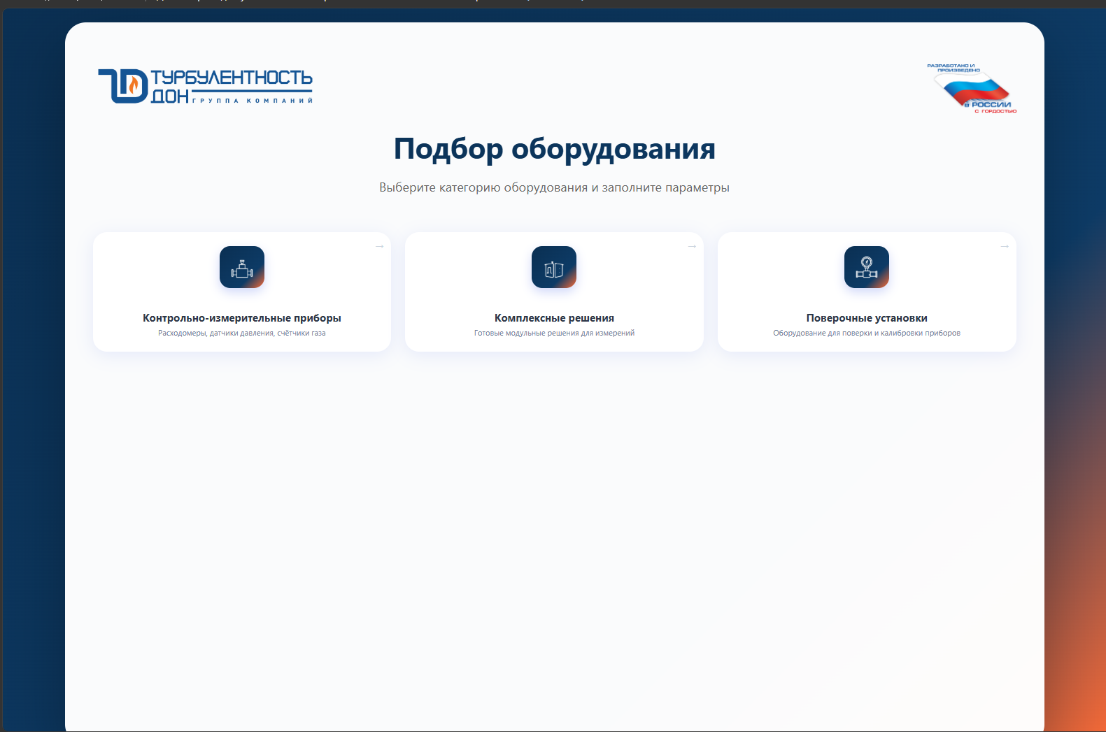
2. Как открыть сайт
Откройте в браузере адрес: https://turbo-podbor.ru
Рекомендуется использовать актуальные версии Chrome, Edge или Firefox. Регистрация на сайте не нужна.
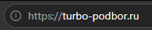
3. Главная страница — структура
На главной странице три основные категории (раскрываются по клику на карточку):
- Контрольно-измерительные приборы — расходомеры, плотномеры, датчики давления, бытовые счётчики;
- Комплексные решения — заявка на модульные / комплексные проекты;
- Поверочные установки — подбор СПУ для газа и заявки для жидкости.
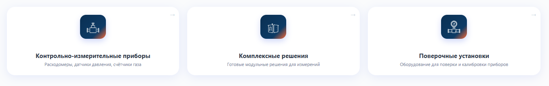
4. Подбор расходомера (основной сценарий)
Шаг 1. Откройте «Контрольно-измерительные приборы» → «Расходомеры».
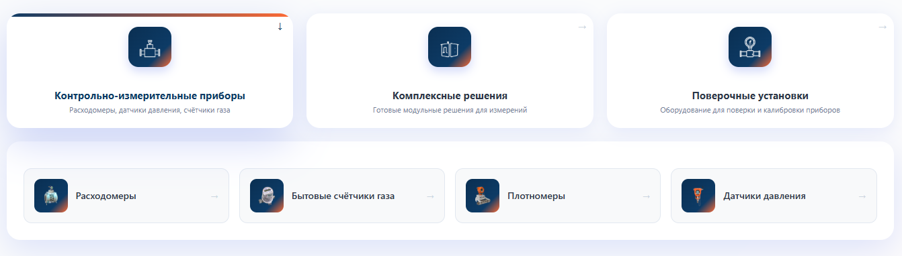
Шаг 2. Выберите среду: «Газ» или «Жидкость».
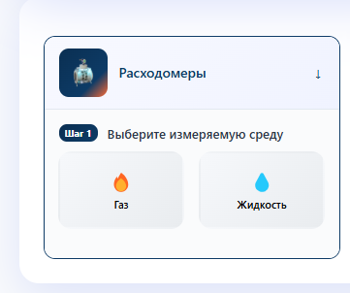

Шаг 3. Выбор области применения (газ)

После выбора среды «Газ» откроется окно «Газ» с заголовком «Выберите область применения».
Нажмите на карточку, которая ближе всего описывает объект или задачу. Не нужно искать идеальное совпадение — выберите наиболее подходящий вариант.

На экране 12 вариантов:

• Учёт природного газа на объектах добычи
• Учёт природного газа на объектах транспортировки
• Учёт природного газа на объектах переработки
• Коммерческий и технологический учёт газа на объектах коммунально-бытового хозяйства и промышленных предприятий, газораспределительных пунктах, котельных
• Оснащение узлов учёта, требующих определение компонентного состава и плотности газа
• Учёт различных газов технологического назначения: кислорода, водорода, азота, сжатого воздуха, аргона, углекислого газа, ацетилена, гелия, этилена и других газов на промышленных предприятиях
• Учёт природного газа в сетях газораспределения
• Оснащение газоизмерительных, газораспределительных станций с диаметром трубопроводов от 50 до 1400 мм
• Учёт попутного, факельного, водородосодержащего газов
• Учёт газа на узлах измерений классов А, Б и В в соответствии с СТО Газпром 5.37-2020
• Учёт реверсивного и пульсирующего расхода газа на узлах учёта АГНКС, компрессорных станциях
• Другое (заполнить свои характеристики)
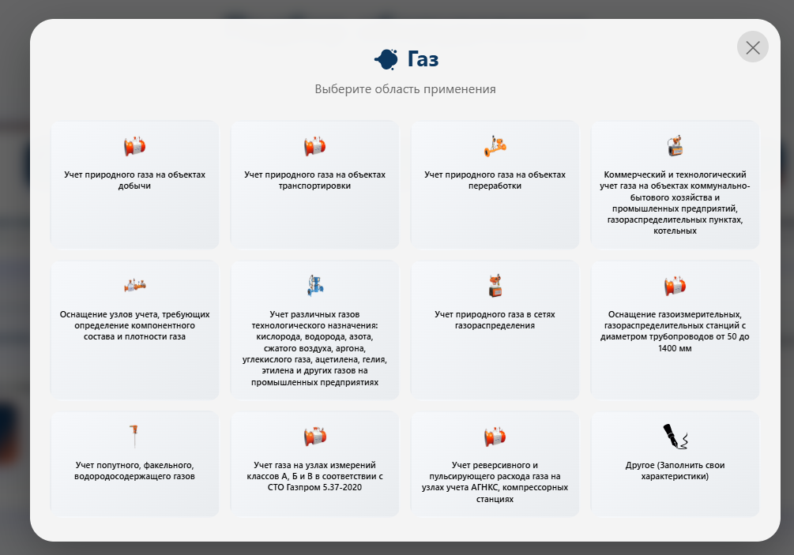
Шаг 3. Укажите параметры оборудования:
- расход (от / до) и единицу измерения;
- диаметр трубопровода, мм;
- рабочее давление, МПа;
- температуру рабочей и окружающей среды, °C.
При необходимости отметьте «Макс. расход при скорости 25 м/с» (для расчётов по Газпрому).
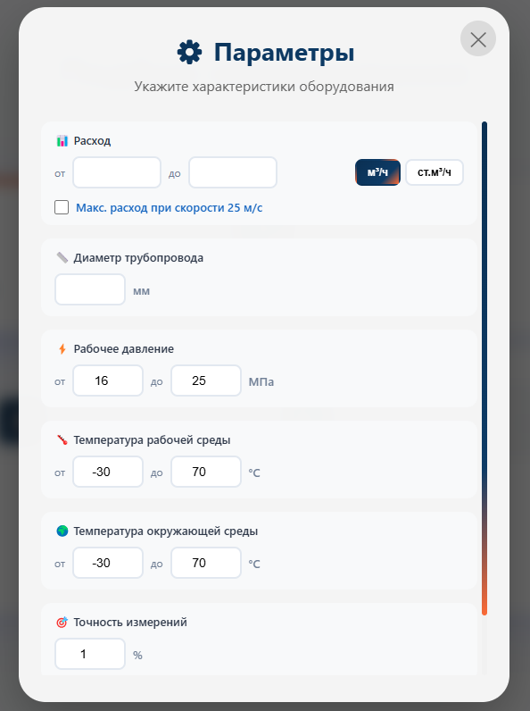
Шаг 4. Нажмите кнопку поиска / подбора. Система покажет список подходящих моделей.

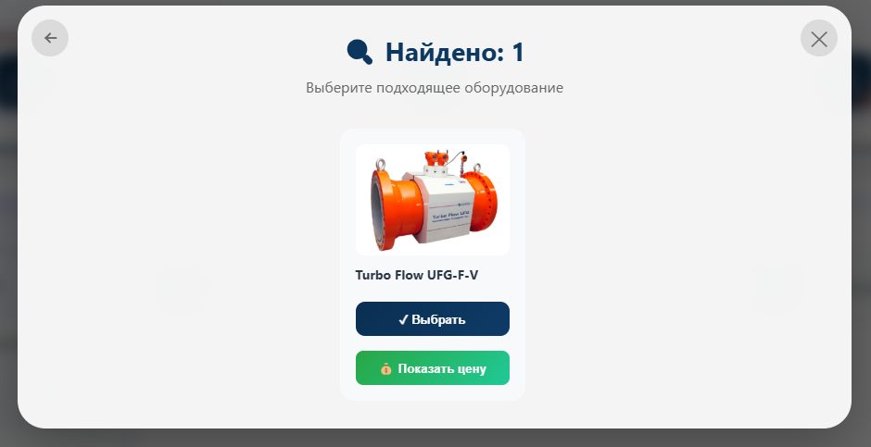
Шаг 6. Выберите нужную модель — откроется окно «Показать цену» (см. раздел 5).

5. Узнать предварительную цену
Чтобы видеть цену, нужно подтвердить e-mail. Это защита от спама и способ связать заявку с контактами.
В окне «Узнать цену» заполните:
- ФИО (обязательно);
- телефон (обязательно);
- e-mail (обязательно);
- поставьте галочку согласия на обработку персональных данных.
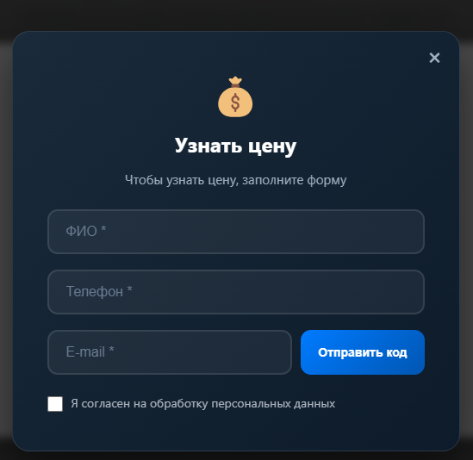
Далее:
- нажмите «Отправить код» — на e-mail придёт письмо с 6-значным кодом (действует 5 минут);
- введите код и нажмите «Подтвердить»;
- нажмите «Показать цену».
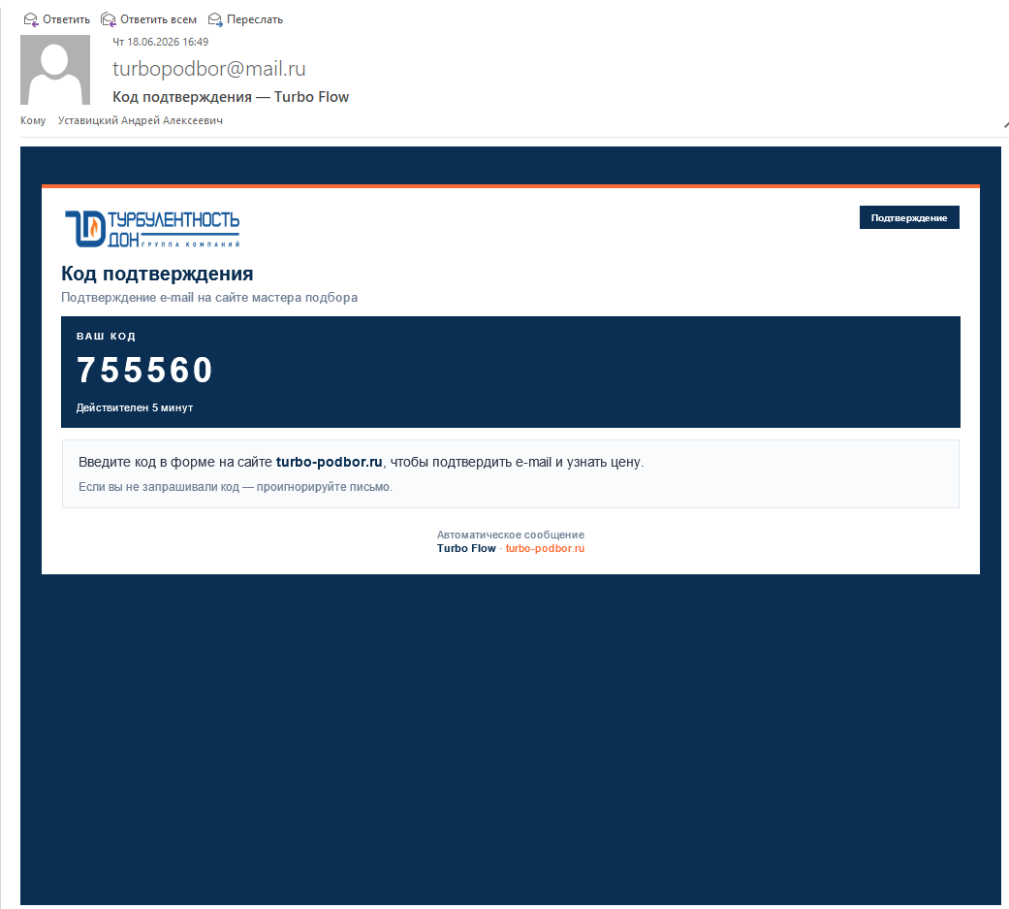
После этого отобразится предварительная стоимость с названием прибора и параметрами. Цена указана с НДС 22% в минимальной комплектации — без дополнительных опций. Точная стоимость зависит от полной комплектации и условий поставки.
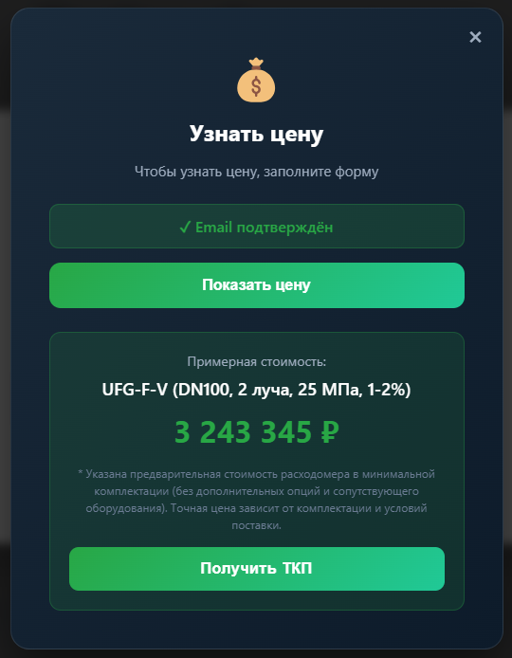
Менеджер компании автоматически получает уведомление на e-mail о вашем запросе цены.
6. Получить ТКП (технико-коммерческое предложение)
После отображения цены нажмите «Получить ТКП».
Шаг 1. В конфигураторе отметьте дополнительные комплектующие (КМЧ, кабель, фланцы, прямые участки, датчики и др.). Система подбирает позиции по прайсам автоматически. Сумма допов отображается в блоке итого.
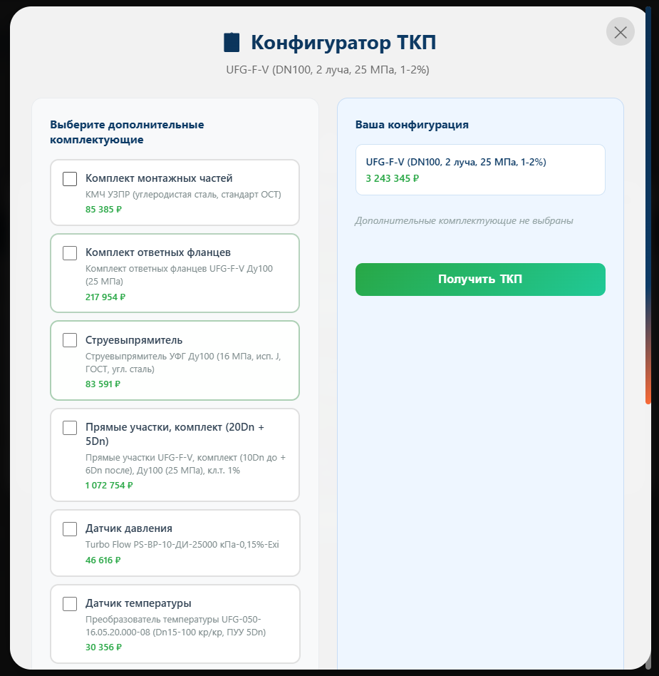
Шаг 2. Нажмите кнопку отправки / формирования ТКП.
Что происходит:
- на экране открывается печатная форма ТКП с номером, датой, сроком действия, характеристиками, ценой и списком комплектующих;
- менеджер получает письмо с данными клиента, PDF ТКП во вложении и ссылкой для открытия файла;
- вы можете распечатать ТКП или сохранить через браузер (кнопка «Печать» в форме).
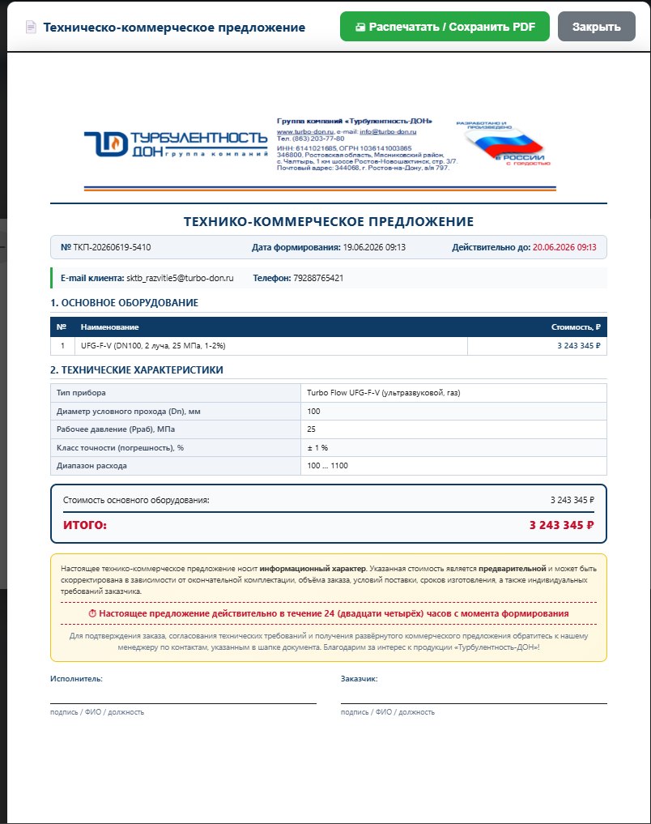
7. Связаться с дилером
Для некоторых категорий (например, бытовые счётчики) после подтверждения e-mail доступна кнопка «Связаться с дилером». В окне выберите страну, регион и дилера из списка.
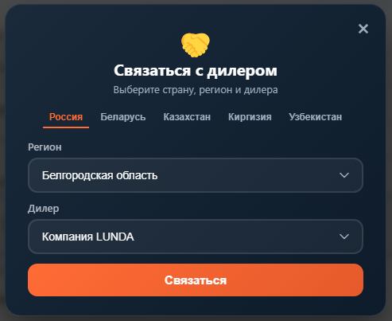
8. Другие типы подбора в разделе КИП
Бытовые счётчики газа
Откройте карточку «Бытовые счётчики газа» — откроется прайс-лист счётчиков GRAND.
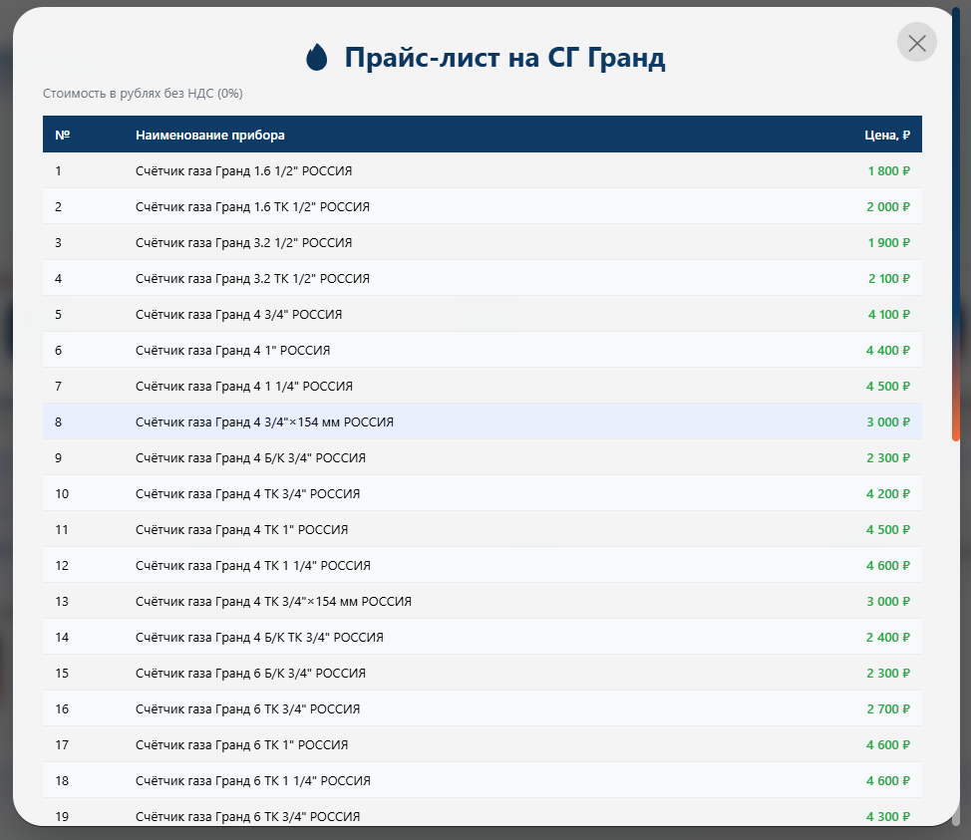
Плотномеры
В разделе «Плотномеры» нажмите «Подобрать плотномер» — укажите параметры в форме. После подтверждения e-mail откроется прайс UDM.
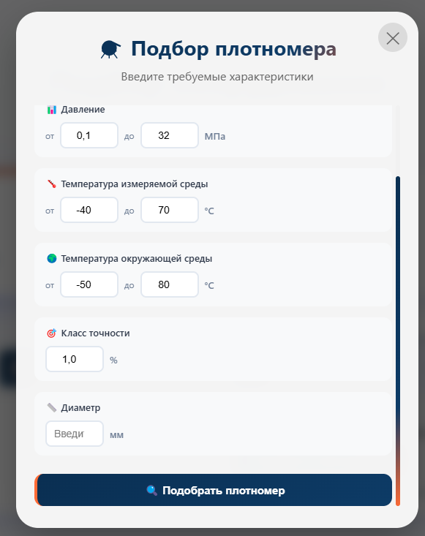
Датчики давления
В разделе «Датчики давления» нажмите «Подобрать датчики» — выберите тип, диапазон давления и другие параметры в модальном окне.
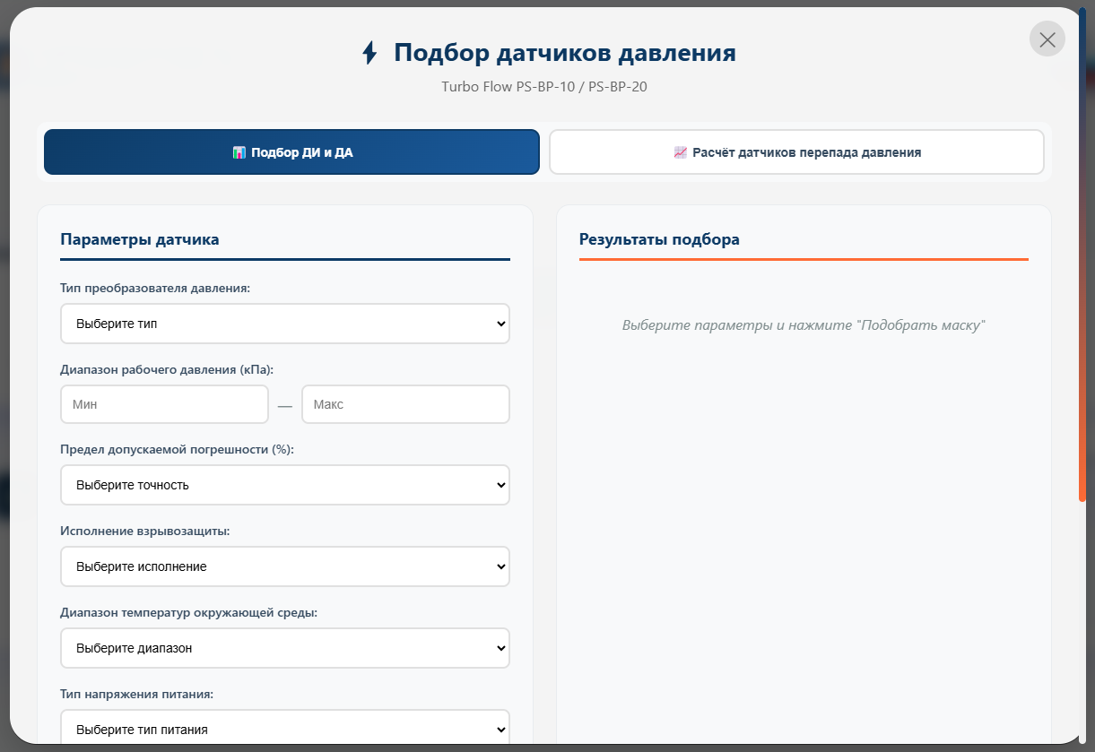
9. Комплексные решения
Категория «Комплексные решения» — для заявок на модульные и комплексные проекты. Нажмите «Оставить заявку» и заполните форму с контактами и описанием задачи.
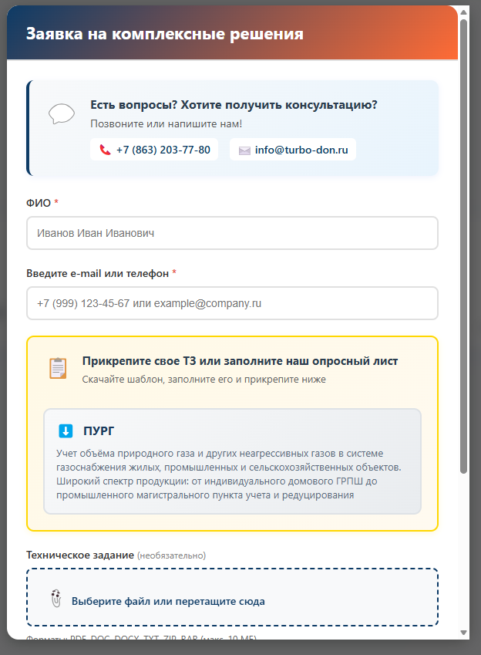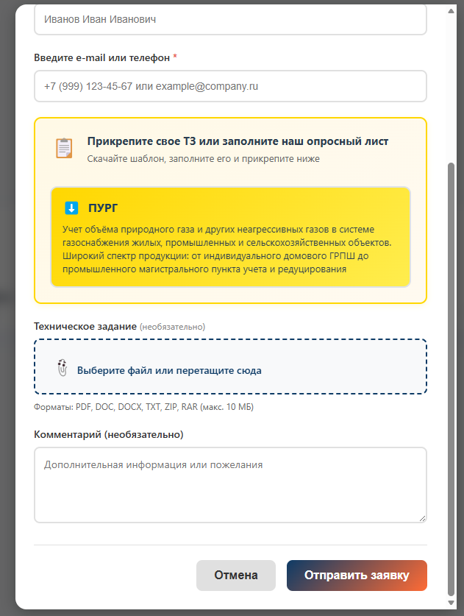
10. Поверочные установки
Газ — подбор СПУ
Выберите «Поверочные установки» → «Газ». В форме укажите:
- тип поверяемых счётчиков (бытовые или бытовые и промышленные);
- тип установки (стационарная или переносная);
- диапазон расхода, количество постов и линий (поля появляются по выбранному типу).
Система покажет подходящие варианты СПУ. Для стационарной СПУ-5 можно сразу получить цену и ТКП.
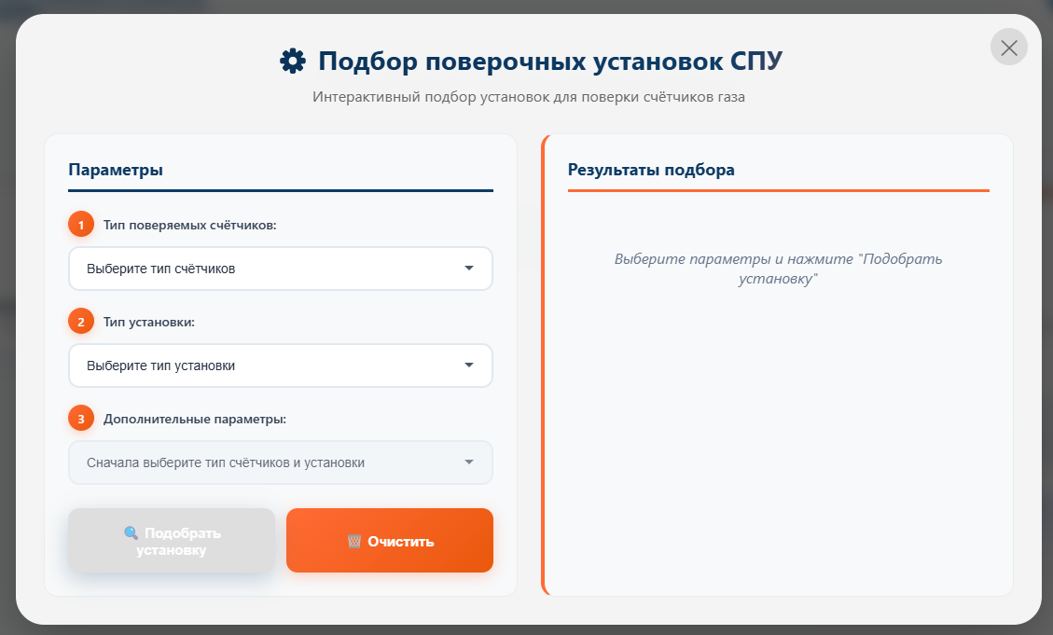
Жидкость
Выберите «Жидкость» — откроется форма заявки на поверочную установку для жидкости. Заполните контакты и параметры, отправьте заявку.
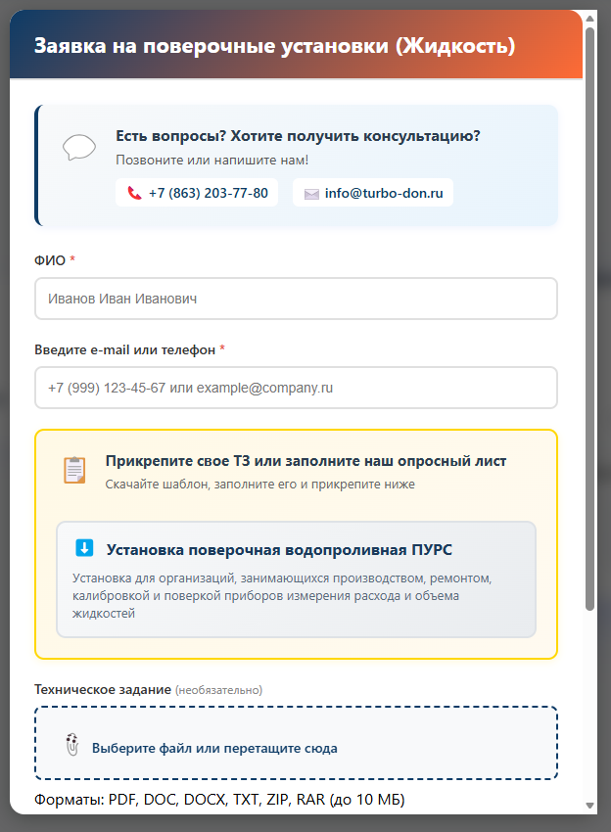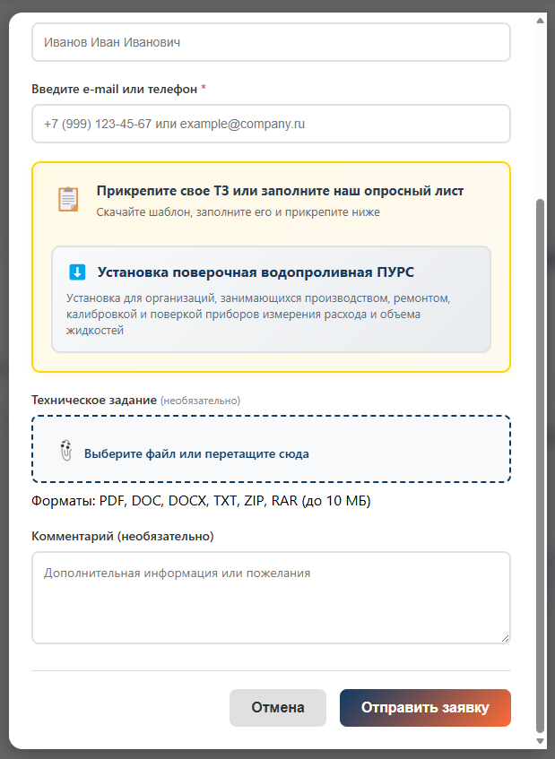
11. Что получает менеджер (для внутренних пользователей)
При запросе цены и ТКП на e-mail менеджера (отдел развития) приходит HTML-письмо:
- ФИО, телефон и e-mail клиента;
- модель прибора, параметры (DN, давление, луча, точность);
- предварительная стоимость;
- для ТКП — список комплектующих, PDF во вложении, кнопка и ссылка «Открыть ТКП».
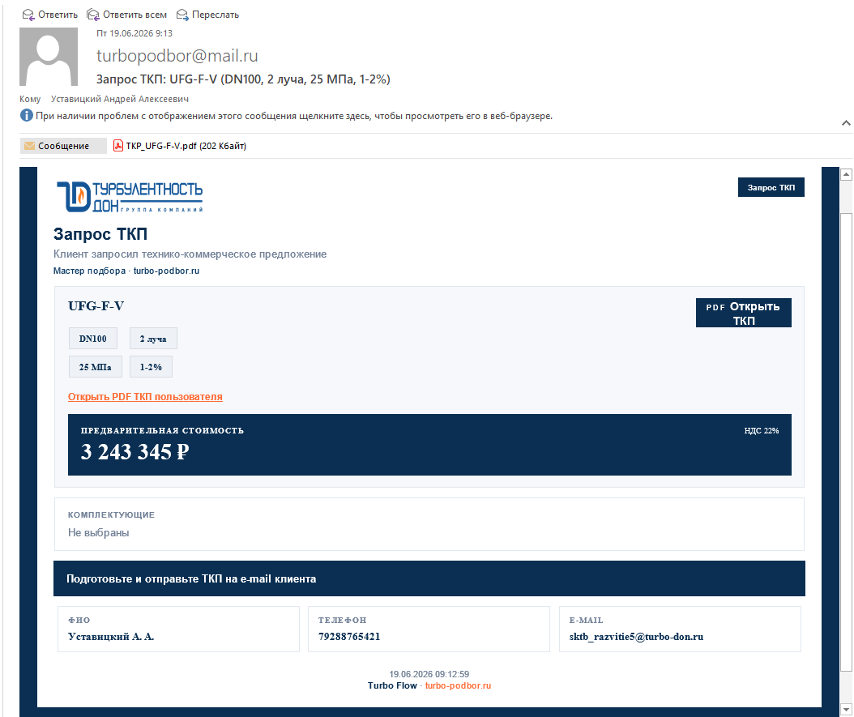
12. Частые вопросы
Код из письма не приходит
- Проверьте папку «Спам». Код действует 5 минут — запросите повторно.
- Убедитесь, что e-mail введён без ошибок.
Цена «по запросу»
- Для выбранной конфигурации нет автоматического расчёта — менеджер уточнит стоимость.
Ссылка «Открыть ТКП» в письме не открывается
- Откройте PDF из вложения письма — файл всегда дублируется во вложении.
- Скопируйте ссылку в браузер вручную, если почтовый клиент блокирует кнопку.
Нужно начать подбор заново
- Закройте модальные окна (крестик или клик вне окна) и выберите параметры снова.
13. Контакты
Сайт: https://turbo-podbor.ru
При технических вопросах по подбору обращайтесь к ответственному менеджеру или в отдел развития Турбулентность-ДОН.

